教育信息技术中心第19周通知
一、云课堂项目之竞智移动录播教室管理教师培训通知
时间：2019年6月26日(星期三)下午13：30
内容：录播教室使用管理教师培训
对象：幼儿园竞智移动录播教室管理教师
备注：活动重要，每园须指派1人参加,有分部的幼儿园可指派2人参加。
地点：奉贤区育秀幼儿园总部（奉贤区南奉公路9325弄118号）（吴慧强 15900598119）

二、关于上海奉贤区中小学教师信息素养提升培训的通知

为了帮助教师用“互联网+”的思维方式和最新的信息技术手段来变革、改进课堂教学，打造智能高效、富有智慧的课堂教学环境，通过智慧的教与学，促进学生个性化成长和智慧发展，解决传统课堂教学中长期存在和难以解决的问题，教育信息技术中心组织开展上海奉贤区中小学教师信息素养提升培训项目（互联网+环境下的交互式教学），本次培训为线上学习，将在7月 1 日开通。培训分为两部分，分别为线上课程学习和线上考试。线上课程共 36 节短视频课程、8 套考试试卷，线上考试支持重考，考试分数以最高一次分数为准。
整个培训学习，每位教师的培训学习总积分大于208积分（满分260积分），即视为本次培训学习合格。培训学习时间为 7 月 1 日至9 月 1 日，参与培训学习的老师在培训期间可以自由时间学习、考试，最终培训合格的教师将获得区级培训1个学分。

课程学习问与答

Q1：如何注册希沃学院学习账号？ 1
Q2：本次培训学习分为哪些环节？ 2
Q3：如何获取本次培训学习的课程地址？ 2
Q4：如何进行课程学习页面的身份认证？ 2
Q5：如何进行线上课程学习？ 3
Q6：如何参与本次课程培训考试？ 4
Q7：如何才能通过本次培训学习考核？ 6
Q8：培训期间有课程学习的问题，如何解决？ 6

按住键盘Ctrl键并单击鼠标，直接跳转到问答详情

Q1：如何注册希沃学院学习账号？
答：
使用手机微信扫描下方二维码，关注希沃学院微信公众号，按注册提示，输入您的手机号、手机短信验证码即可完成学习账号注册。（已有希沃账号，直接登录学习即可）

手机微信扫描二维码进入注册↓↓

Q2：本次培训学习分为哪些环节？
答：
本次为上海市奉贤区中小学教师信息素养提升培训活动，分为线上课程学习和线上考试两部分。

Q3：如何获取本次培训学习的课程地址？
答：
步骤1：微信扫描下方二维码，关注希沃学院微信公众号；
步骤2：在对话框输入关键字【奉贤培训】获取课程学习链接；

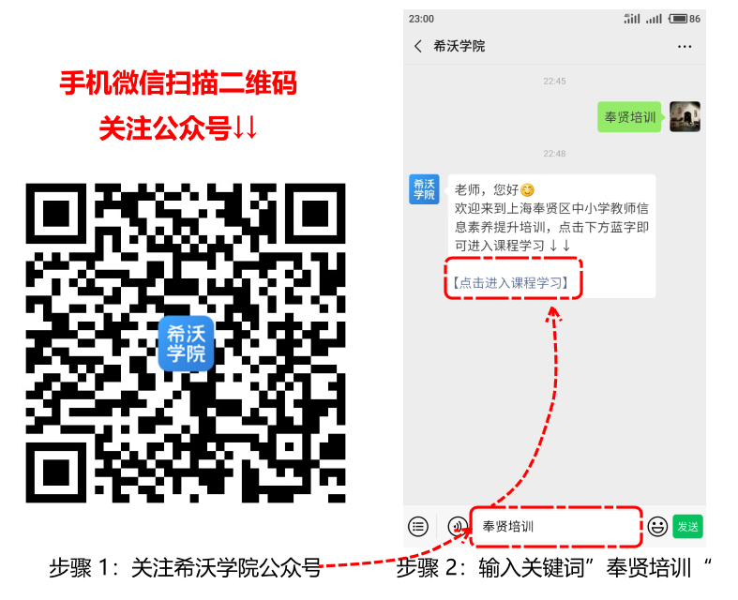

Q4：如何进行课程学习页面的身份认证？
答：
手机上打开课程学习链接，点击登录按钮，输入的希沃账号、密码；登录成功后，按页面提示，真实填写个人身份信息，完成认证即可进入学习课程。

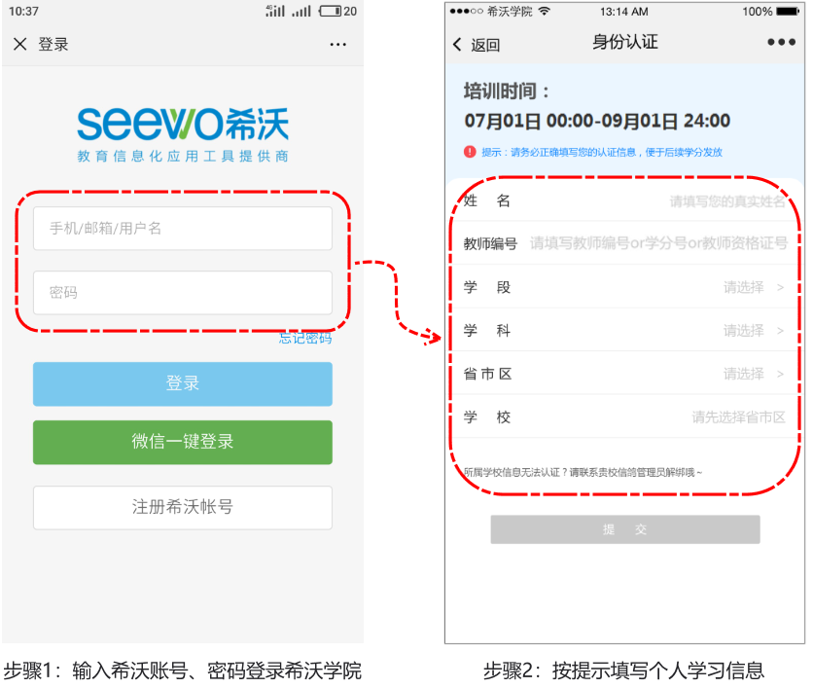

♡温馨提示：
1、进行身份认证时，个人信息务必核对检查无误后再提交，否则将影响您的培训学分认定。
2、如没有注册希沃账号，请使用手机号注册，注册成功后登录，方可可以进行身份认证；
3、如密码忘记，在希沃学院微信公众号回复关键词“忘记密码”，通过手机短信验证码重置密码后再认证。

Q5：如何进行线上课程学习？
答：
★ 方式 ① ：手机端学习
（1）登录希沃账号后，在课程页面中点击课程名称，或点击底部【开始学习】按键，即可观看课程；
点击底部【关注课组】（点亮心形图标），后续可通过手机访问希沃学院首页底部的【学习】按钮直接找到关注的课组；

★ 方式 ② ：电脑端学习
与手机端学习同理，首先登录您的希沃账号，点击课程名称或【开始学习】按钮，即可观看课程；
关注课程后，点击右上角个人头像，选择【我的课程】，可快捷访问已关注课程。

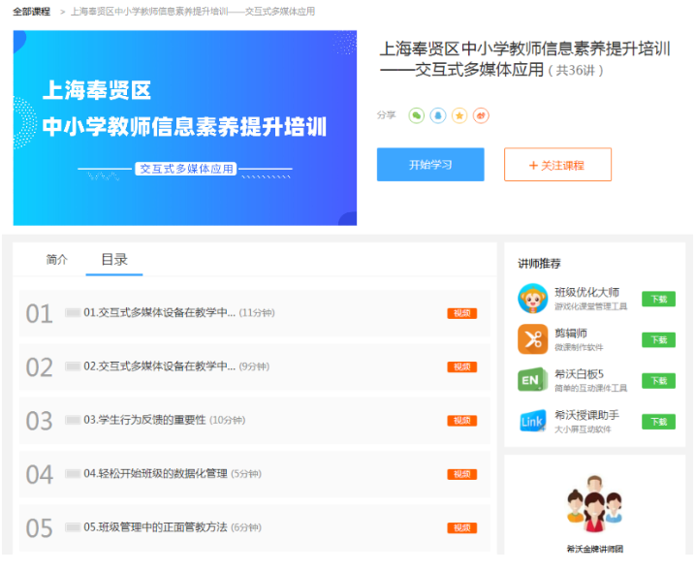
图 | 电脑学习课程界面

Q6：如何参与本次课程培训考试？
答：
本次培训考试使用手机进行考试，按下方指引操作，进入答题考试即可。本次培训共8套考卷，每套试卷满分15分，考试分数大于等于12分为合格。

★ 考试步骤
①手机微信扫描关注希沃学院微信公众号，点击微信公众号菜单栏“希沃学院”；
②进入希沃学院手机网页端，点击右下角“我的”按钮；
③点击“我的消息”即可查看考试入口。

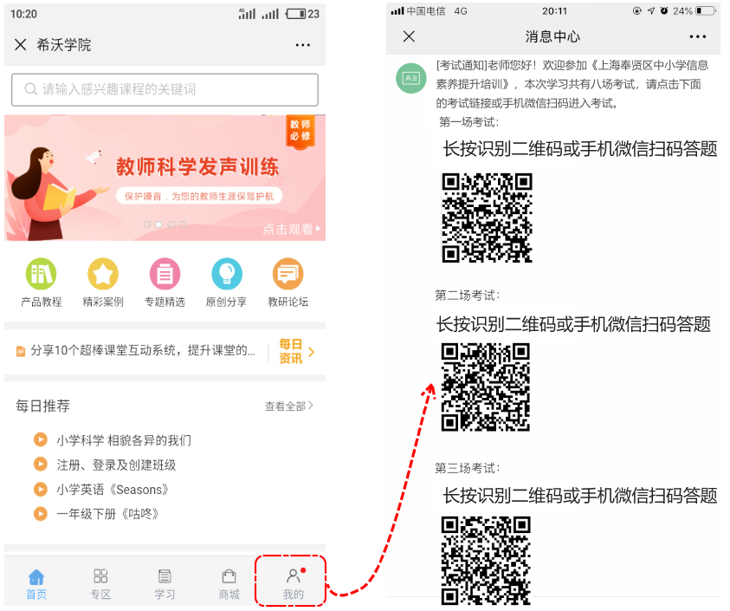
图 | 考试操作演示图

♡温馨提示：
1、本次培训考试共8套试卷，按提示点击对应场次的按钮进行考试；
2、每次考试时长为20分钟，超时未答完试卷将会自动交卷；
3、如首次考试成绩不佳，可重新点击考试链接进入重考，每套试卷考试分数以最高一次为准；

Q7：如何才能通过本次培训学习考核？
答：
在7月1日至9月1日期间，需要完成课程学习和考试并获得相应的培训积分。本次培训学习积分满分260分，最终获得学习总积分大于等于总分的80%（即208积分）即视为及格（通过考核）。

培训积分计算方式：培训总分数 = 学习课程节数*5积分+培训考试场数*10积分

♡温馨提示
1、本次培训共36节课程，8套考试卷；
2、每完成学习1节课=5积分；每考试通过1套试卷=10积分；
3、每套试卷考试分数大于等于12分即视为通过，获得10积分；
Q8：培训期间有课程学习相关的问题，如何解决？
答：
方法 ① 为更高效沟通、快速解决问题，有学习相关的疑问，可先联系您学校组织本次培训学习管理员；

方法 ② 在培训期间遇到课程学习、考试问题，也可以在【希沃学院】微信公众号，在对话框输入您的问题，将会有工作人员为您解答疑惑。

